郑州大学网络空间安全学院
《计算机网络安全综合实验》学生实验报告
实验名称 | 实验四： WEB服务器设置
学号 | 202378030320 | 姓名 | 秦卓越 | 专业班级 | 信安3班
实验时间 | 2025.11.5 | 指导老师 | 梁过 | 成绩

一、实验目的及要求
1. 掌握WEB服务器的安全设置与管理的内容、方法和过程。
2. 掌握网络安全检测工具的实际操作方法，完成检测报告，并写出结论；。
3. 提交电子版实验报告，命名格式：学号_姓名_学生实验报告（实验四）。
二、实验环境和准备
1. Windows10和Windows8操作系统安装文件。
2.VMware Workstation Pro 12安装文件。
三、实验任务和实验过程
1.题目：WEB服务器设置。
2.任务：利用VMware Workstation Pro 12虚拟机安装Windows 10/Windows8，并且构建虚拟局域网，最后WEB服务器的安全设置与管理的内容、方法和过程，IIS安装和配置以及FTP服务器配置等
四、实验结果分析及总结
1 执行结果截图（执行结果输出学号和姓名，并在截图中体现出来）
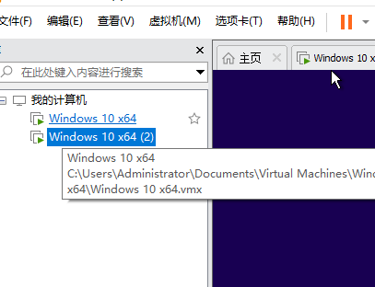
图 1新建两台虚拟机
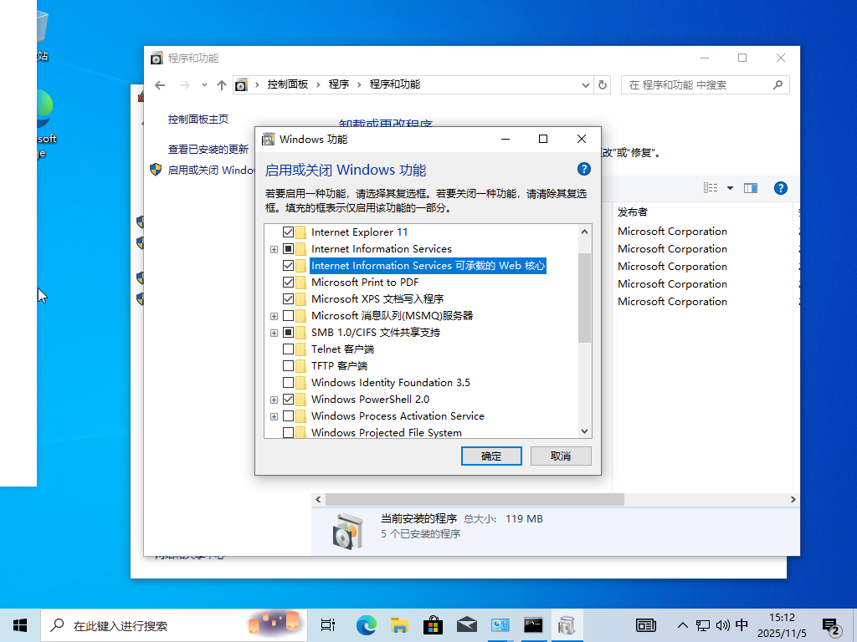
图 2启动IIS
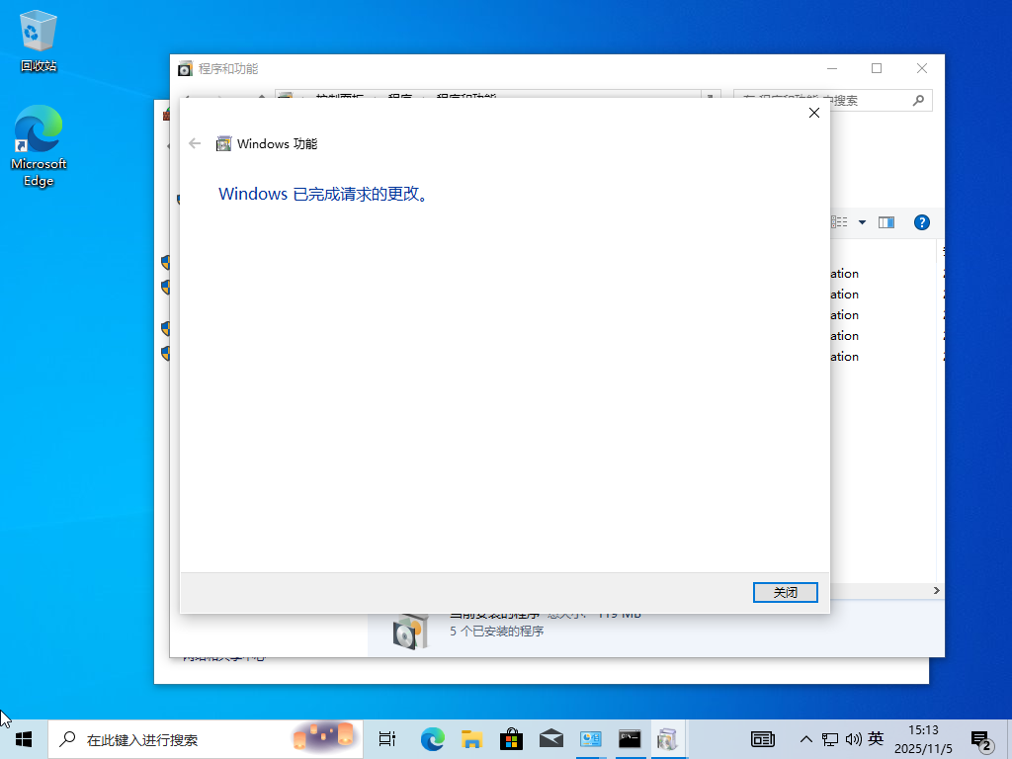
图 3组件安装成功
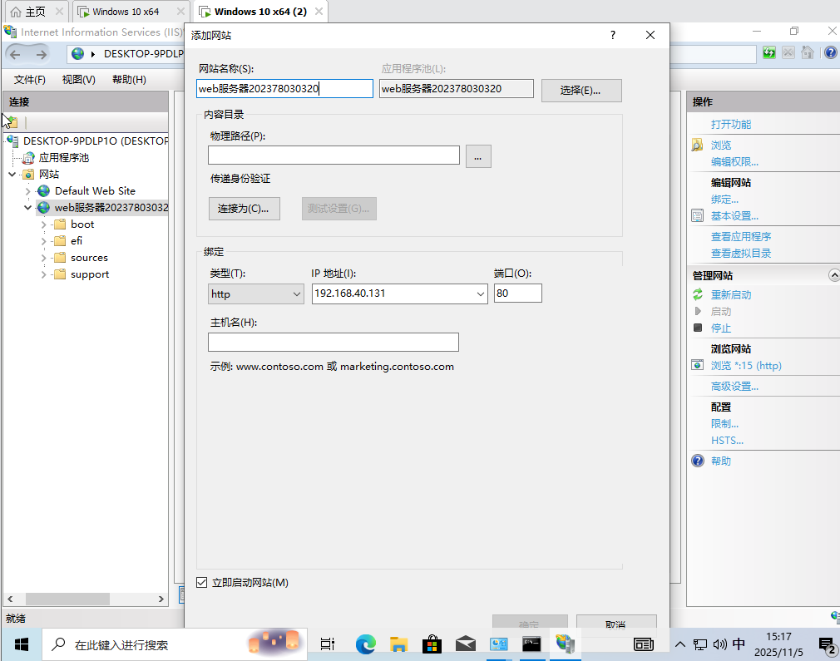
图 4配置Web服务器

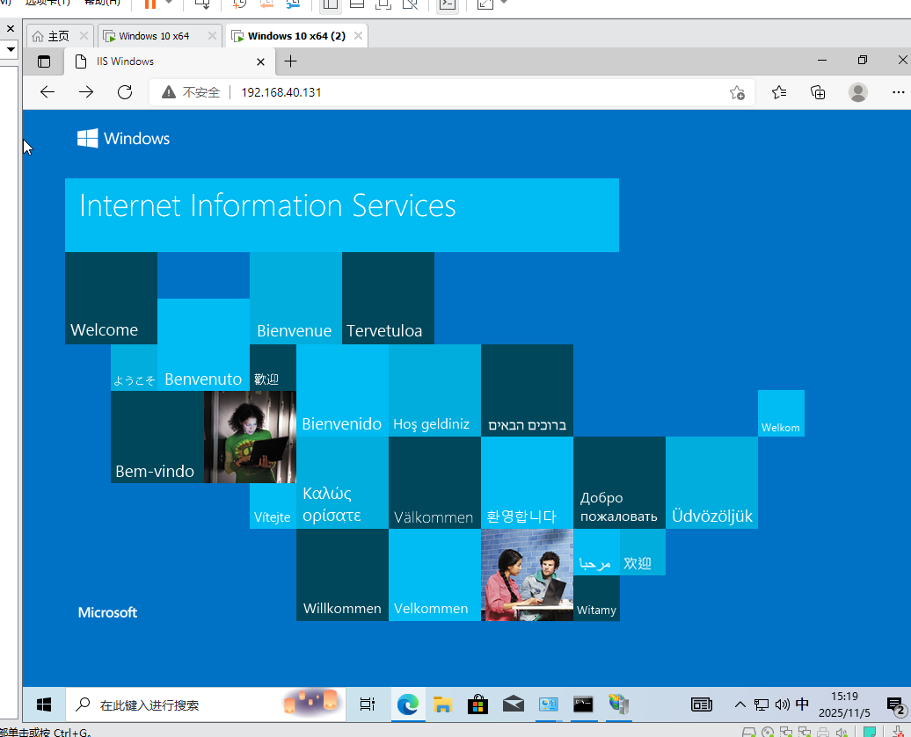
图 5打开浏览器，导航栏输入刚才设置的地址：192.168.40.131测试Web服务器
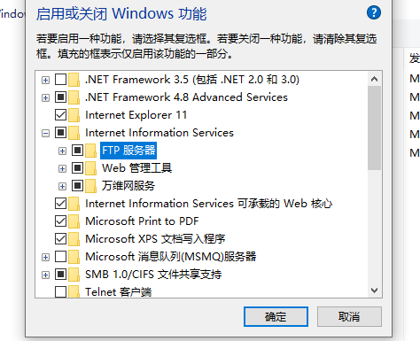
图 6勾选FTP服务器

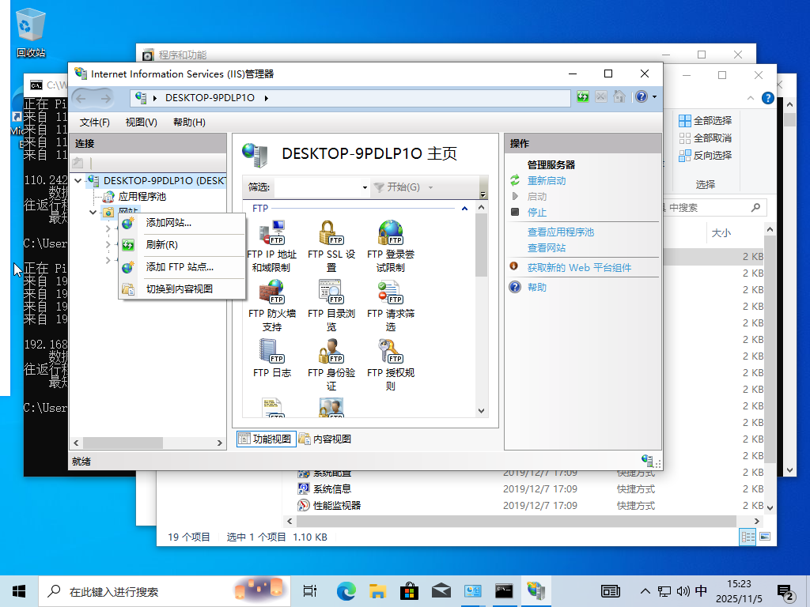
图 7添加FTP站点
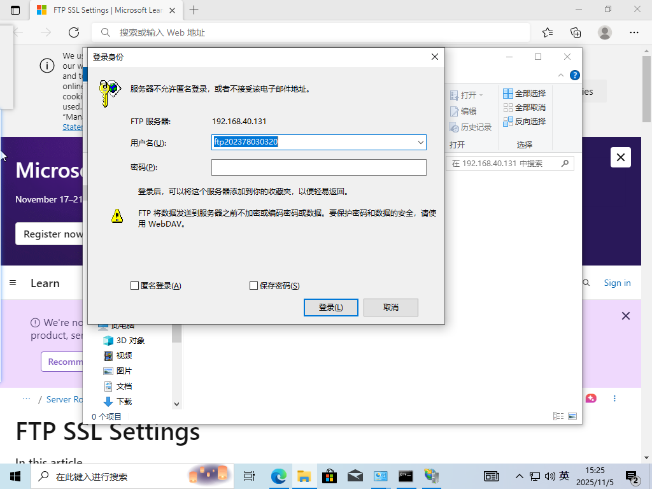
图 8测试添加的FTP站点
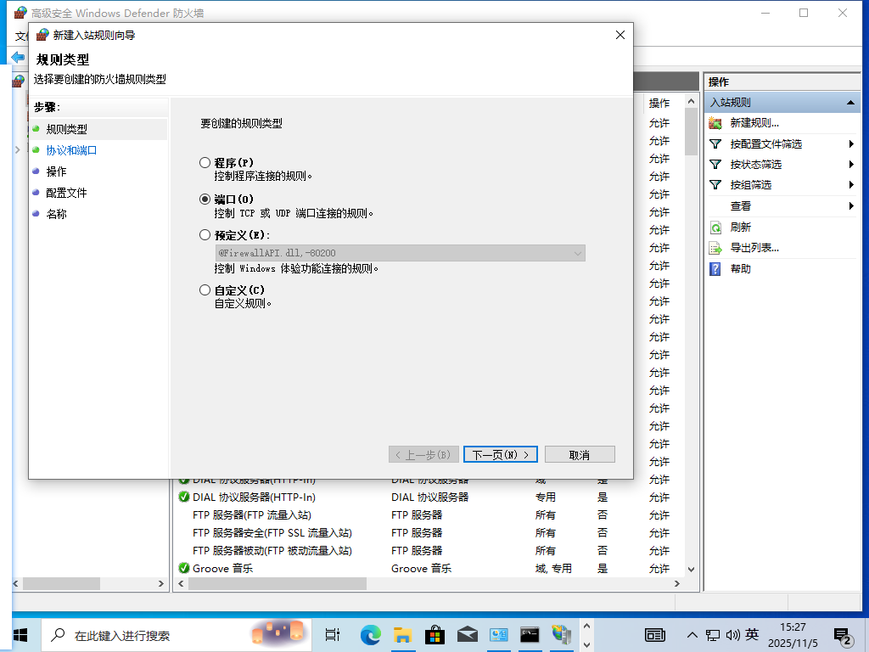
图 9Web服务器防火墙安全配置
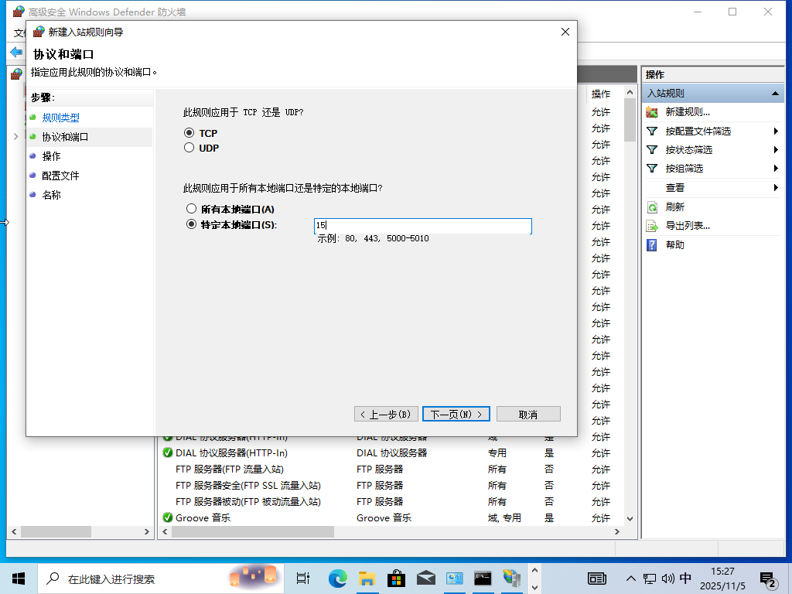
图 10设置端口
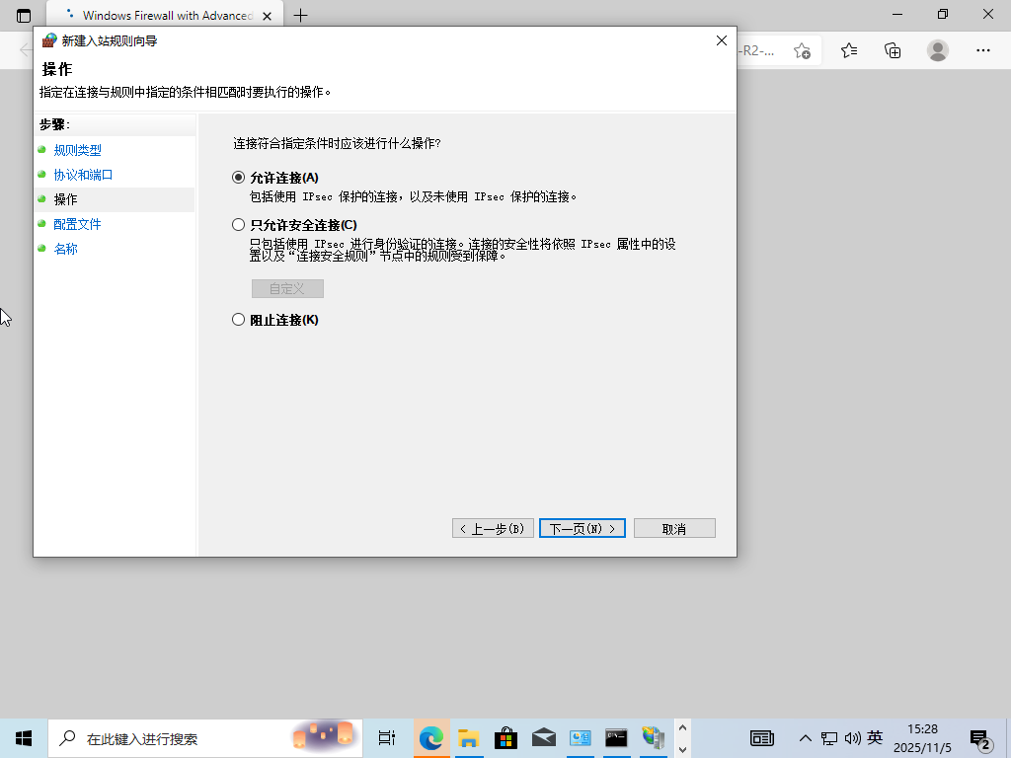
图 11选择允许连接
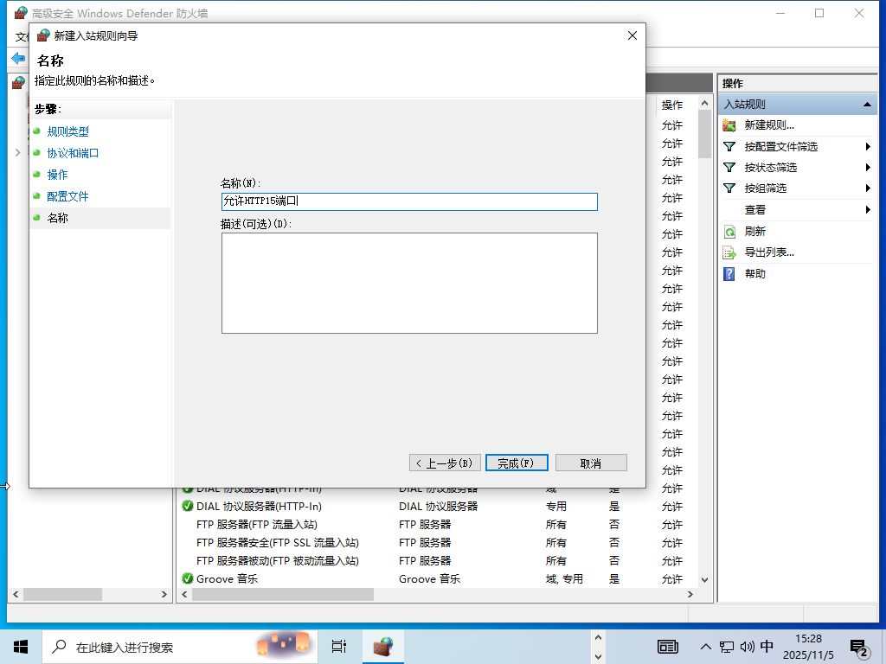
图 12设置新增规则的名称
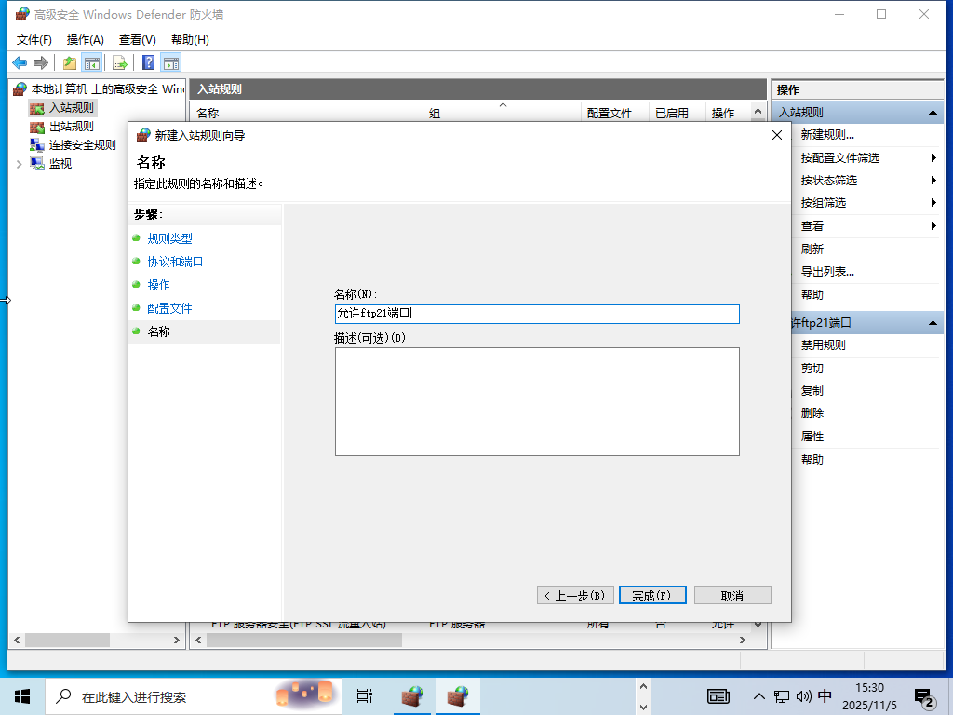
图 13同样的操作设置FTP的防火墙安全配置
2 分析及总结
经过此次实验，我对Web服务器的安全设置有了大致的理解，知道了如何配置Web服务器和FTP站点。

